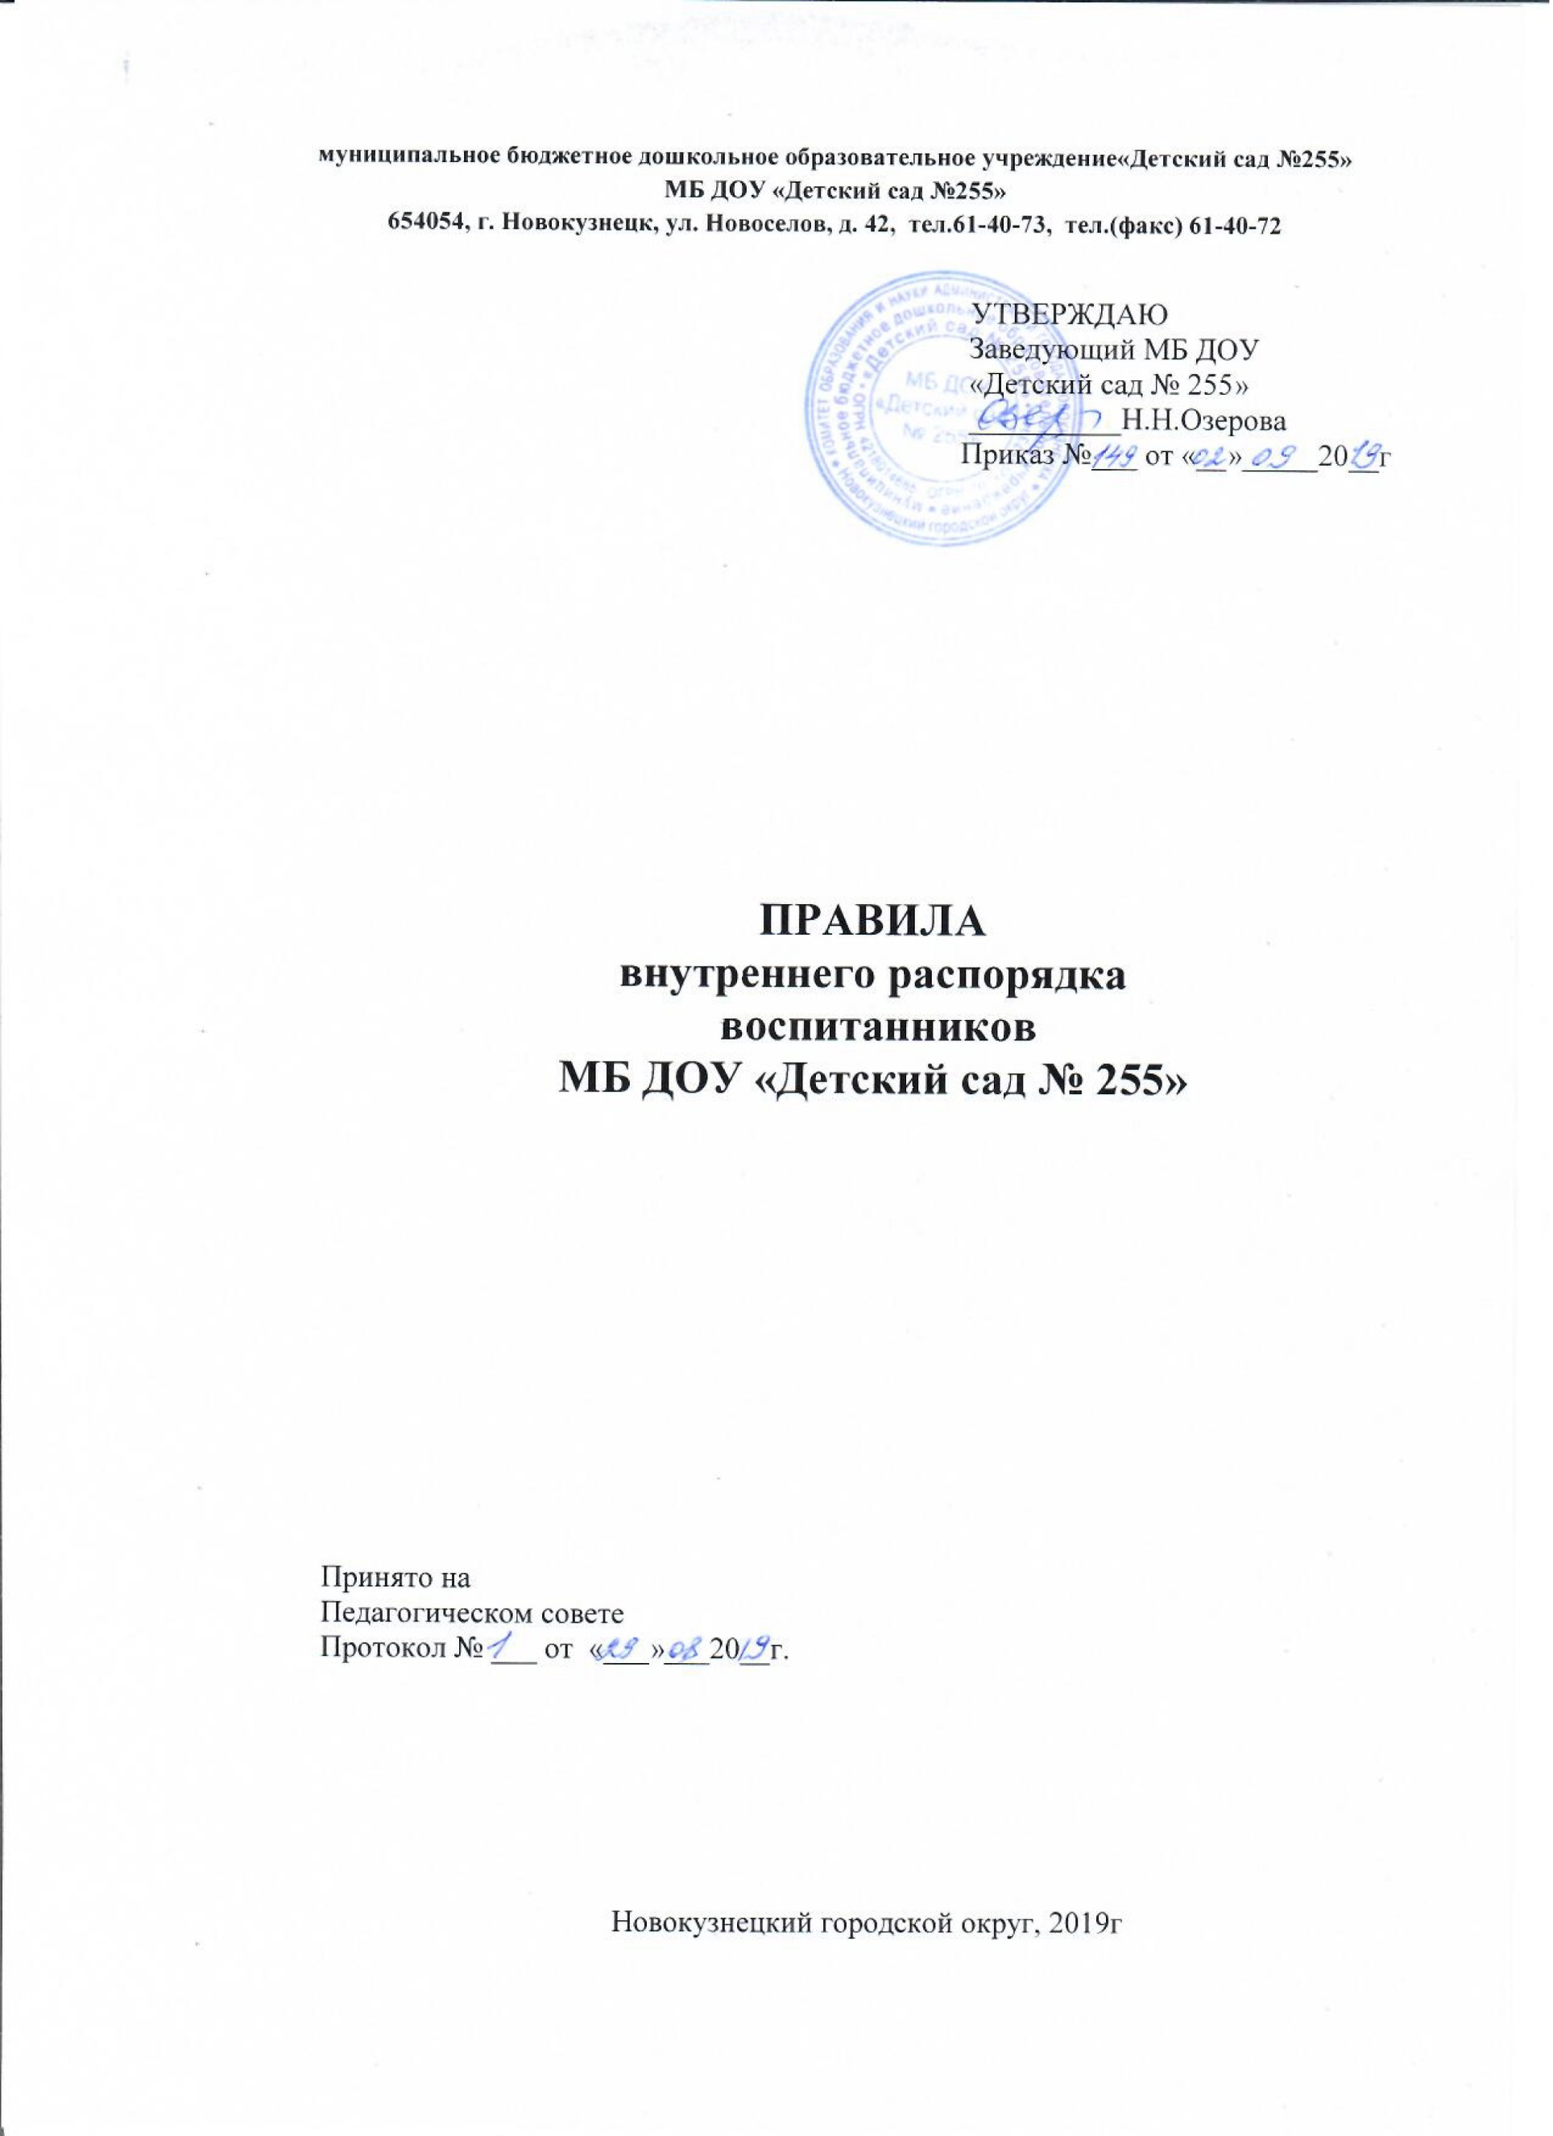
1. Общие положения
1.1. Правила внутреннего распорядка воспитанников МБ ДОУ «Детский сад № 255» (далее - Правила) разработаны на основании Федерального закона Российской Федерации от 29 декабря 2012 г. № 27З - ФЗ «Об образовании в Российской Федерации», СанПиН 2.4.1.3049-13 «Санитарно-эпидемиологические требования к устройству, содержанию и организации режима работы дошкольных образовательных организаций», утвержденных Постановлением главного государственного санитарного врача РФ от 15.05.2013 года № 26, Уставом Учреждения.
1.2. Настоящие Правила определяют внутренний распорядок воспитанников, режим образовательной деятельности и защиту прав воспитанников муниципального бюджетного дошкольного образовательного учреждения «Детский сад № 255» (далее - Учреждение).
1.3. Соблюдение правил внутреннего распорядка обеспечивает эффективное взаимодействие участников образовательной деятельности, а также комфортное пребывание детей в Учреждении.
1.4. Настоящие Правила находятся в каждой возрастной группе Учреждения и размещаются на информационных стендах, а также на официальном сайте Учреждения в сети «Интернет». Родители (законные представители) воспитанников должны быть ознакомлены с настоящими Правилами.
1.5. Настоящие Правила утверждаются заведующим Учреждением, принимаются педагогическим советом на неопределенный срок.
1.6. Настоящие Правила являются локальным нормативным актом, регламентирующим деятельность Учреждения.

2. Режим работы учреждения
2.1. Режим работы Учреждения и длительность пребывания в нем воспитанников определяются Уставом учреждения.
2.2. Учреждение работает по пятидневной рабочей неделе круглый год с 07.00 до 19.00 часов, кроме выходных (субботы и воскресенья) и праздничных дней.
2.3. Группы работают в соответствии с утвержденным общим расписанием образовательной деятельности, планом воспитательно-образовательной работы и режимом, составленным в соответствии с возрастными и психологическими особенностями воспитанников.
2.4. Учреждение имеет право объединять группы в случае необходимости в летний период (в связи с низкой наполняемостью групп, отпусками родителей (законных представителей).

3. Режим образовательной деятельности
3.1. Режим образовательной деятельности составлен с учетом режима работы Учреждения, контингента воспитанников, климата и времени года в соответствии с СанПиН 2.4.1.3049-13. Режим обязателен для соблюдения всеми участниками образовательных отношений.
3.2. Расписание организованной образовательной деятельности (ООД) составляется в соответствии с СанПиН 2.4.1.3049-13. «Санитарно - эпидемиологические требования к устройству, содержанию и организации режима работы дошкольных образовательных организаций», утвержденных Постановлением главного государственного санитарного врача РФ от 15.05.2013 года №26.
3.3. Продолжительность ООД составляет:
- первая младшая группа – 9 минут;
- вторая младшая группа – 15 минут;
- средняя группа – 20 минут;
- старшая группа – 25 минут;
- подготовительная к школе группа – 30 минут.
В середине времени, отведенного на организованную образовательную деятельность, проводится физкультминутка. Перерыв между периодами ООД составляет 10 минут (п.11.12 СанПиН 2.4.1.3049-13).
3.4. ООД по физическому воспитанию проводится 3 раза в неделю для воспитанников в возрасте от 3 – 7 лет, 1 раз в неделю на открытом воздухе. Для воспитанников 1,5 до 3 лет 2 раза в неделю.
3.5. Прогулки с воспитанниками организуются 2 раза в день: в первую половину дня и во вторую половину дня – после дневного сна или перед уходом детей домой. При температуре воздуха ниже минус 15° С и скорости ветра более 7 м/с продолжительность прогулки сокращается.
3.6. Использование личных велосипедов, самокатов, санок в Учреждении запрещается в целях обеспечения безопасности.
3.7. Приветствуется активное участие родителей (законных представителей) в жизни группы: участие в праздниках и развлечениях, родительских собраниях, сопровождение воспитанников на прогулках и экскурсиях за пределами детского сада; работа в родительском комитете группы.
3.8. При возникновении вопросов по организации воспитательно-образовательной деятельности, пребывания воспитанника в Учреждении родителям (законным представителям) следует обсудить это с воспитателями группы и (или) с администрацией Учреждения (заведующим, старшим воспитателем).
3.9. Прием воспитанников в Учреждении осуществляется с 07.00. Родители (законные представители) обязаны забрать ребенка из Учреждения до 19.00 часов. Если родители (законные представители) не могут лично забрать ребенка, то требуется заранее оповестить об этом воспитателя и администрацию Учреждения и сообщить, кто будет забирать ребенка из тех лиц (достигшие 18 лет), которых ребенок знает и на которых предоставлены личные заявления родителей (законных представителей).

4. Охрана здоровья воспитанников
4.1. Охрана здоровья воспитанников в ДОУ включает в себя:
-оказание первичной медико-санитарной помощи в порядке, установленном законодательством в сфере охраны здоровья;
-организацию питания воспитанников;
-определение оптимальной учебной, внеучебной нагрузки, режима занятий и продолжительности каникул;
-пропаганду и обучение навыкам здорового образа жизни, требованиям охраны труда;
-организацию и создание условий для профилактики заболеваний и оздоровления воспитанников, для занятия ими физической культурой и спортом;
-прохождение воспитанниками в соответствии с законодательством Российской Федерации медицинских осмотров, в том числе профилактических медицинских осмотров, в связи с занятиями физической культурой и спортом, и диспансеризации;
-профилактику и запрещение курения, употребления алкогольных, слабоалкогольных напитков, пива, наркотических средств и психотропных веществ, их прекурсоров и аналогов и других одурманивающих веществ;
-обеспечение безопасности воспитанников во время пребывания в ДОУ;
-проведение санитарно-противоэпидемических и профилактических мероприятий;
-обучение педагогических работников навыкам оказания первой помощи.
4.2. МБ ДОУ «Детский сад № 255» создает условия для охраны здоровья воспитанников, в том числе обеспечивает:
-наблюдение за состоянием здоровья воспитанников;
-проведение санитарно-гигиенических, профилактических и оздоровительных мероприятий, обучение и воспитание в сфере охраны здоровья граждан в Российской Федерации;
-соблюдение государственных санитарно-эпидемиологических правил и нормативов;
-расследование и учет несчастных случаев с воспитанниками во время пребывания в ДОУ, в порядке, установленном федеральным органом исполнительной власти.
4.3. Контроль утреннего приема в Учреждение осуществляет воспитатель, а также медицинский работник. Во время утреннего приема не принимаются воспитанники с явными признаками заболевания: сыпь, сильный кашель, насморк, температура и др.
4.4. При появлении в течение дня у ребенка первых признаков заболевания (повышение температуры, сыпь, рвота, диарея), родители (законные представители) будут об этом извещены и должны как можно быстрее забрать ребенка из Учреждения.
4.5. Администрация Учреждения оставляет за собой право принимать решение о переводе воспитанника в медицинский кабинет в связи с появлением внешних признаков заболевания. Состояние здоровья воспитанника определяет по внешним признакам воспитатель и медицинская сестра.
4.6. Родители (законные представители) должны поставить в известность воспитателя о наличии аллергии или других особенностей здоровья и развития ребенка, предъявить в данном случае справку или иное медицинское заключение.
4.7. В Учреждении запрещено давать детям какие-либо лекарства родителем (законным представителем), воспитателями групп или самостоятельно принимать ребенку лекарственные средства.
4.8. Родители (законные представители) обязаны приводить ребенка в Учреждение здоровым и информировать воспитателей о каких-либо изменениях, произошедших в состоянии здоровья ребенка дома.
4.9. В случае отсутствия ребенка по болезни или другой уважительной причине родители (законные представители) сообщают об этом в Учреждение. После перенесенного заболевания, а также отсутствия более 5 дней (за исключением выходных и праздничных дней), воспитанников принимают в Учреждение только при наличии справки от врача с данными о состоянии здоровья воспитанника с указанием диагноза, длительности заболевания, сведений об отсутствии контакта с инфекционными больными.

5. Внешний вид и одежда воспитанников
5.1. Воспитанник должен иметь опрятный вид (умытое лицо, чистые нос, уши, руки и ноги; подстриженные ногти; подстриженные и тщательно расчесанные, аккуратно заплетенные волосы); чистое нижнее белье (в целях личной гигиены мальчиков и девочек необходима ежедневная смена нательного нижнего белья).
5.2. Родители (законные представители) воспитанников должны обращать внимание на соответствие одежды и обуви ребёнка времени года и температуре воздуха, возрастным и индивидуальным особенностям (одежда не должна быть слишком велика, обувь должна легко сниматься и надеваться).
5.3. Родители (законные представители) должны строго соблюдать требования к одежде и обуви воспитанников в Учреждении:
- одежда воспитанников должна быть максимально удобной, чистой, легкой, не иметь посторонних запахов (духи, табак);
- одежда воспитанников подбирается ежедневно в зависимости от погодных условий, температуры воздуха и с учетом двигательной активности;
- одежда должна соответствовать возрасту, полу воспитанника, его особенностям роста, развития и функциональным возможностям. Одежда не должна стеснять движений, мешать свободному дыханию, кровообращению, пищеварению, раздражать и травмировать кожные покровы. Недопустимы толстые рубцы, тугие пояса, высокие тесные воротники;
- воспитанникам запрещается ношение одежды, обуви и аксессуаров с травмирующей фурнитурой;
- необходимо приводить воспитанников в парадной одежде в дни проведения праздников, в спортивной одежде - для ООД по физическому воспитанию для помещения и улицы;
- воспитанники должны иметь комплекты сухой одежды для смены, личную расческу, носовой платок (гигиенические салфетки). Все вещи могут быть промаркированы;
- обувь воспитанников должна подходить по размеру, стопа должна быть плотно зафиксирована ремешками. Воспитанники должны иметь следующие виды обуви: сменную, спортивную обувь;
  - головной убор является одним из обязательных элементов одежды в соответствии со временем года. Он должен быть легким, не нарушающим кровообращение.

6. Обеспечение безопасности
6.1. Родители (законные представители) должны своевременно сообщать об изменении номера телефона, места жительства и места работы.
6.2. Для обеспечения безопасности своего ребенка родитель (законный представитель) передает ребенка только лично воспитателю и забирает, уведомив его, с записью в журнале приема и ухода воспитанников.
6.3. Категорически запрещен приход воспитанника в Учреждение и его уход без сопровождения родителей (законных представителей).
6.4. Воспитателям категорически запрещается отдавать воспитанника лицам в алкогольном и наркотическом опьянении, несовершеннолетним братьям и сестрам, отпускать одних детей по просьбе родителей (законных представителей), отдавать незнакомым лицам.
6.5. Посторонним лицам запрещено находиться в помещении Учреждения и на территории без разрешения администрации.
6.6. При парковке личного автомобиля, необходимо оставлять свободным подъезд к воротам для въезда и выезда служебного транспорта на территорию Учреждения. Запрещается въезд на территорию Учреждения на личном автомобиле.
6.7. Запрещается оставлять коляски, велосипеды и санки в помещении Учреждения.
6.8. Запрещается давать воспитаннику в Учреждении жевательную резинку, конфеты, продукты питания.
6.9. Во избежание случаев травматизма, родителям (законным представителям) необходимо проверять содержимое карманов в одежде ребенка на наличие опасных предметов. Категорически запрещается приносить в Учреждение острые, режущие, стеклянные, а также мелкие предметы (бусинки, пуговицы и т. п.), таблетки и другие лекарственные средства.
6.10. Не рекомендуется надевать воспитаннику золотые и серебряные украшения, давать с собой дорогостоящие игрушки.
6.11. Не допускается использование мобильных телефонов, смарт часов и т.д. во избежание травмирования и потери; за сохранность таких предметов Учреждение ответственности не несет.
6.12. В помещении и на территории Учреждения запрещено курение.
6.13. В случае, если Родитель (законный представитель) не забрал ребенка и найти Родителя (законного представителя) по средствам связи не предоставляется возможным, Учреждение оставляет за собой право сообщить об этом в дежурную часть полиции.

7. Организация питания
7.1. Учреждение обеспечивает гарантированное сбалансированное питание воспитанников с учетом их возраста, физиологических потребностей в основных пищевых веществах и энергии по утвержденным нормам.
7.2. Организация питания возлагается на Учреждение и осуществляется его штатным персоналом.
7.3. Питание в Учреждении осуществляется в соответствии с примерным 10 – дневным меню, разработанным на основе физиологических потребностей в пищевых веществах и норм питания дошкольников и утвержденного заведующим Учреждения.
7.4. Меню составляется в соответствии с СанПиН 2.4.1.3049-13. «Санитарно - эпидемиологические требования к устройству, содержанию и организации режима работы дошкольных образовательных организаций», утвержденных Постановлением главного государственного санитарного врача РФ от 15.05.2013 года №26 и размещается на информационных стендах в приемных групп.
7.5. В Учреждении организовано 5-ти разовое питание.
7.6. Контроль за качеством питания, витаминизацией блюд, закладкой продуктов питания, кулинарной обработкой, выходом блюд, вкусовыми качествами пищи, санитарным состоянием пищеблока, правильностью хранения, соблюдением сроков реализации продуктов возлагается на медицинскую сестру и бракеражную комиссию.

8. Права и обязанности воспитанников
8.1. Учреждение реализует право воспитанников на бесплатное образование, гарантированное государством.
8.2. Воспитанники имеют право на:
- предоставление условий для разностороннего развития с учетом возрастных и индивидуальных особенностей;
- своевременное прохождение комплексного психолого-медико-педагогического обследования в целях выявления особенностей в физическом и (или) психическом развитии и (или) отклонений в поведении;
- получение квалифицированной помощи в коррекции развития и оздоровления;
- в случае необходимости – обучение по адаптированной образовательной программе дошкольного образования;
- получение дополнительных (в том числе платных) образовательных услуг;
- уважение человеческого достоинства, защиту от всех форм физического и психического насилия, оскорбления личности, охрану жизни и здоровья;
- удовлетворение потребности в эмоционально-личностном общении;
- свободное выражение собственных взглядов и убеждений;
- бесплатное пользование оборудованием, играми, учебными пособиями, книгами, игрушками и другими средствами обучения и воспитания;
- развитие своих творческих способностей и интересов, включая участие в конкурсах, олимпиадах, выставках, смотрах, физкультурных и спортивных мероприятиях;
- удовлетворение физиологических потребностей (питании, сне, отдыхе и других);
- оказание первичной доврачебной медико-санитарной помощи в порядке, установленном законодательством в сфере охраны здоровья;
- обеспечение безопасности воспитанников во время пребывания в Учреждении.
- иные права в соответствии с действующим законодательством.
8.3. Воспитанники обязаны:
- добросовестно выполнять задания, данные педагогическими работниками в рамках реализуемой образовательной программы Учреждения;
- уважать честь и достоинство других воспитанников и работников Учреждения;
- бережно относиться к имуществу Учреждения.
- иные обязанности в соответствии с действующим законодательством.

9. Поощрения
9.1. За успехи в учебной, спортивной, творческой деятельности к воспитанникам могут быть применены следующие виды поощрений:
- направление благодарственного письма родителям (законным представителям) воспитанника;
- награждение почетной грамотой и (или) дипломом.
9.2. Дисциплина в Учреждении поддерживается на основе уважения человеческого достоинства воспитанников, педагогических работников. Применение физического и (или) психического насилия по отношению к воспитанникам не допускается.

10. Защита воспитанников
10.1. Спорные и конфликтные ситуации разрешаются только в отсутствии детей.
10.2. В целях защиты прав воспитанников их родители (законные представители) самостоятельно или через своих представителей вправе:
- направить обращение о нарушении и (или) ущемлении работниками прав, свобод и социальных гарантий воспитанников в комиссию по урегулированию споров между участниками образовательных отношений Учреждения;
- использовать не запрещенные законодательством РФ иные способы защиты своих прав и законных интересов.
10.3. В случае прекращения деятельности Учреждения, аннулирования соответствующей лицензии, учредитель обеспечивает перевод воспитанников с согласия их родителей (законных представителей) в другие организации, осуществляющие образовательную деятельность по образовательным программам соответствующих уровня и направленности. Порядок и условия осуществления такого перевода устанавливаются федеральным органом исполнительной власти, осуществляющим функции по выработке государственной политики и нормативно-правовому регулированию в сфере образования.
10.4. Учреждение, при реализации образовательной программы создает условия для охраны здоровья воспитанников, в том числе обеспечивает:
- текущий контроль за состоянием здоровья воспитанников;
- проведение санитарно-гигиенических, профилактических и оздоровительных мероприятий, обучение и воспитание в сфере охраны здоровья воспитанников;
- соблюдение санитарно-эпидемиологических правил и нормативов;
- расследование и учет несчастных случаев с воспитанниками во время пребывания в Учреждении, в порядке, установленном федеральным органом исполнительной власти.
10.5. Воспитанникам, испытывающим трудности в освоении образовательной программы, развитии и социальной адаптации, оказывается педагогическая, медицинская и социальная помощь: педагогическое консультирование родителей (законных представителей) и педагогических работников.
10.6. Педагогическая, медицинская и социальная помощь оказывается воспитанникам на основании заявления или согласия в письменной форме их родителей (законных представителей).

